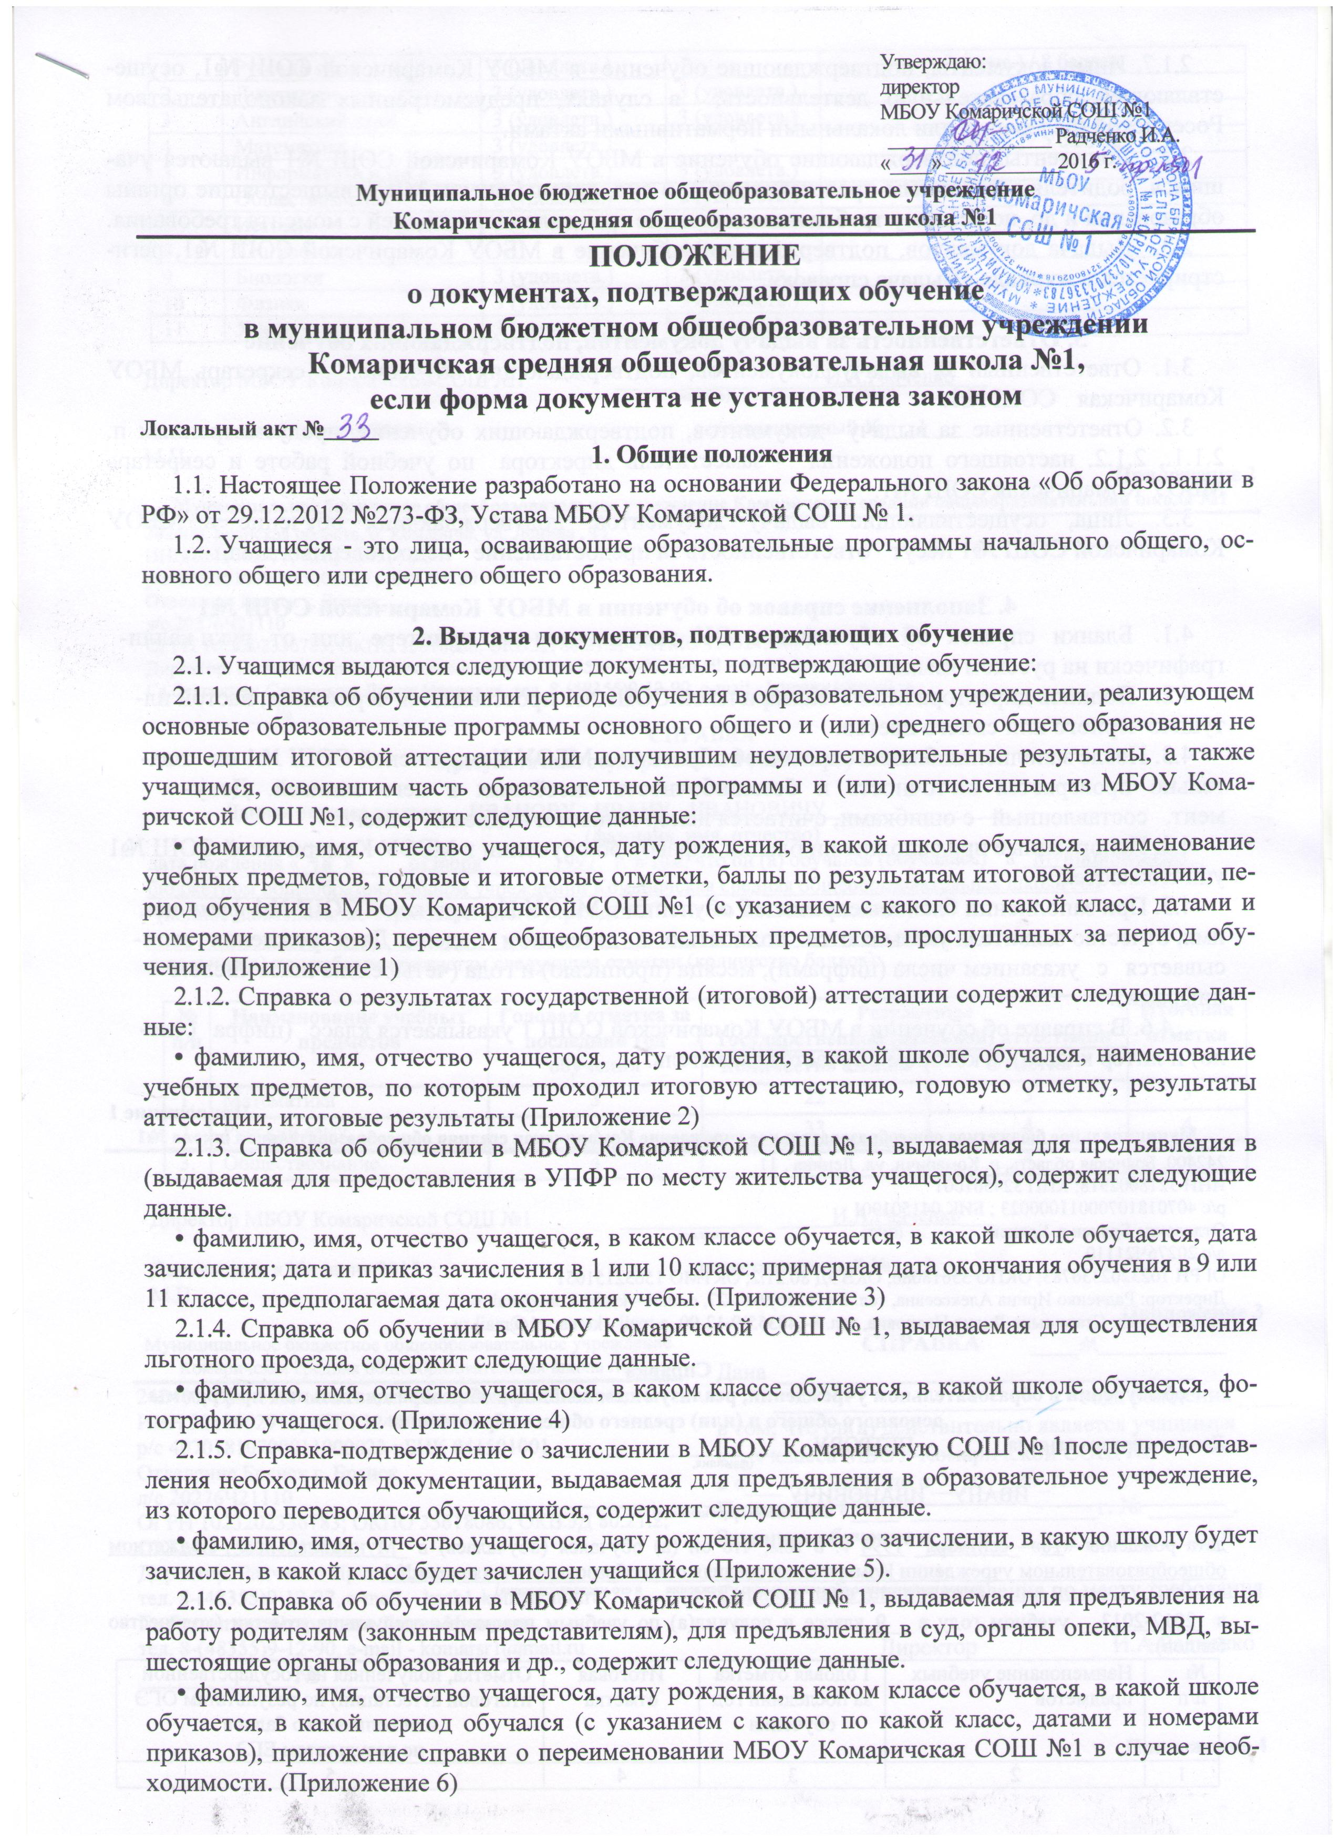

2.1.7. Иные документы, подтверждающие обучение в МБОУ Комаричской СОШ №1, осуществляющей образовательную деятельность, в случаях, предусмотренных законодательством Российской Федерации или локальными нормативными актами.
2.2. Документы, подтверждающие обучение в МБОУ Комаричской СОШ №1 выдаются учащимся, родителям (законным представителям), в суд, органы опеки, МВД, вышестоящие органы образования и др. по устному требованию в течение трех календарных дней с момента требования.
2.3. Выдача документов, подтверждающих обучение в МБОУ Комаричской СОШ №1, регистрируется в журнале «Выдача справок».

3. Ответственность за выдачу документов, подтверждающих обучение
3.1. Ответственный за выдачу документов, подтверждающих обучение, - секретарь МБОУ Комаричская СОШ №1.
3.2. Ответственные за выдачу документов, подтверждающих обучение, предусмотренных п. 2.1.1., 2.1.2. настоящего положения - заместитель директора по учебной работе и секретарь МБОУ Комаричская СОШ №1.
3.3. Лица, осуществляющие выдачу документов, подтверждающих обучение в МБОУ Комаричской СОШ №1 несут ответственность за предоставление недостоверных данных.

4. Заполнение справок об обучении в МБОУ Комаричской СОШ №1
4.1. Бланки справок об обучении в ОУ заполняются на принтере или от руки каллиграфически на русском языке.
  - Подпись директора МБОУ Комаричской СОШ №1 проставляется чернилами, пастой илтушью чёрного или синего цветов.
4.3. После заполнения бланка справки об обучении в МБОУ Комаричской СОШ №1 он тщательно проверяется на точность и безошибочность внесённых в него записей. Документ, составленный с ошибками, считается испорченным и подлежит замене.
4.4. Испорченные при заполнении бланки справок об обучении в МБОУ Комаричской СОШ №1 уничтожаются.
4.5. При заполнении бланков справок об обучении в МБОУ Комаричской СОШ №1 фамилия, имя, отчество заявителя указываются полностью в дательном падеже. Дата рождения записывается с указанием числа (цифрами), месяца (прописью) и года (четырехзначным числом цифрами).
4.6. В справке об обучении в МБОУ Комаричской СОШ 1 указывается класс (цифра (число) и литер класса), в котором обучается заявитель.

Приложение 1
Муниципальное бюджетное общеобразовательное учреждение Комаричская средняя общеобразовательная школа №1
242400, Брянская область, п. Комаричи, ул. Ленина , 11
ИНН 3218002918; КПП 324501001
р/с 40701810700011000023 ; БИК 041501001
Отделение Брянск г. Брянск
л/с 20276Ч21110
ОГРН 1023202336783; ОКПО 35618086; ОКВЭД 80.21.2; ОКТМО 15632151051
Директор: Радченко Ирина Алексеевна, тел. 8-(48355)9-12-27, е-mail – ksch1-kom@mail.ru
Гл.бухгалтер: Старицына Лидия Ивановна, тел. 8-(48355)9-12-90, е-mail - komarsr1@mail.ru
_____________№_____
Справка
об обучении в образовательном учреждении, реализующем основные общеобразовательные программы основного общего и (или) среднего общего образования
Данная справка выдана ________ПЕТРОВУ_________________________
^{(фамилия,}
__________________ИВАНУ ИВАНОВИЧУ________________________
^{имя, отчество – при наличии)}
дата рождения «18» _сентября_ 1994 г. в том, что он (а) обучался (обучалась) в _Муниципальном бюджетном общеобразовательном учреждении Комаричская средняя общеобразовательная школа №1
(полное наименование образовательного учреждения и его местонахождения)
в _2012-2013__ учебном году в __9_классе и получил(а) по учебным предметам следующие отметки (количество баллов):
№  п/п | Наименование учебных предметов | Годовая отметка за последний год обучения | Итоговая отметка | Отметка, полученная на государственной итоговой аттестации) по результатам ОГЭ  или количество баллов  по результатам ЕГЭ
1 | 2 | 3 | 4 | 5
1 | Русский язык | 3 (удовлетв.) |  | 2 (неуд.) / 8 баллов
2 | Литература | 3 (удовлетв.) | 3 (удовлетв.)
3 | Английский язык | 3 (удовлетв.) | 3 (удовлетв.)
4 | Математика | 3 (удовлетв.) |  | 2 (неуд.) / 5 баллов
5 | Информатика и ИКТ | 3 (удовлетв.) | 3 (удовлетв.)
6 | Обществознание | 3 (удовлетв.) | 3 (удовлетв.)
7 | История | 3 (удовлетв.) | 3 (удовлетв.)
8 | География |  | 4 (хорошо)
9 | Биология | 3 (удовлетв.) | 3 (удовлетв.)
10 | Физика | 3 (удовлетв.) | 3 (удовлетв.)
11 | Химия | 3 (удовлетв.) | 4 (хорошо)

Директор МБОУ Комаричской СОШ №1 _____________ _____И.А.Радченко___
^{(подпись)} ^{(ФИО)}
Дата выдачи «26» июня 2015 г. регистрационный №___1____
М.П.
Приложение 2
Муниципальное бюджетное общеобразовательное учреждение Комаричская средняя общеобразовательная школа №1
242400, Брянская область, п. Комаричи, ул. Ленина , 11
ИНН 3218002918; КПП 324501001
р/с 40701810700011000023 ; БИК 041501001
Отделение Брянск г. Брянск
л/с 20276Ч21110
ОГРН 1023202336783; ОКПО 35618086; ОКВЭД 80.21.2; ОКТМО 15632151051
Директор: Радченко Ирина Алексеевна, тел. 8-(48355)9-12-27, е-mail – ksch1-kom@mail.ru
Гл.бухгалтер: Старицына Лидия Ивановна, тел. 8-(48355)9-12-90, е-mail - komarsr1@mail.ru
_____________№_____
СПРАВКА
о результатах государственной (итоговой) аттестации

Данная справка выдана __ИВАНОВУ ИВАНУ ИВАНОВИЧУ _______________
(фамилия, имя, отчество)
дата рождения «_18_»_____октября_____ _1997 г. в том, что он (а) обучался (обучалась) в Муниципальном бюджетном общеобразовательном учреждении Комаричская средняя общеобразовательная школа №1
(полное наименование образовательного учреждения и его местонахождение)
_____________________________________________________________________________
и получил(а) по учебным предметам следующие отметки (количество баллов):

№  п/п | Наименование учебных предметов | Годовая отметка за последний год  обучения | Результаты  государственной (итоговой) аттестации |  | Итоговая  отметка
 |  |  | Количество баллов | Отметка
1. | Математика | 3 | 22 | 3 | 3
2. | Русский язык | 3 | 33 | 4 | 4
3. | Обществознание | 4 | 31 | 4 | 4

Директор МБОУ Комаричской СОШ №1 _____________ _____И.А.Радченко___
^{(подпись)} ^{(ФИО)}
Дата выдачи «26» июня 2015 г. регистрационный №___1____
М.П.
Приложение 3
Муниципальное бюджетное общеобразовательное учреждение Комаричская средняя общеобразовательная школа №1  242400, Брянская область, п. Комаричи, ул. Ленина , 11  ИНН 3218002918; КПП 324501001  р/с 40701810700011000023 ; БИК 041501001  Отделение Брянск г. Брянск  л/с 20276Ч21110  ОГРН 1023202336783; ОКПО 35618086; ОКВЭД 80.21.2; ОКТМО 15632151051  Директор: Радченко Ирина Алексеевна,  тел. 8-(48355)9-12-27, е-mail – ksch1-kom@mail.ru  Гл.бухгалтер: Старицына Лидия Ивановна,  тел. 8-(48355)9-12-90, е-mail - komarsr1@mail.ru  _____________№_____ | СПРАВКА  Дана ___________________________________  _________________________ года рождения __________  в том, что он(а) действительно является учащимся  «__» класса МБОУ Комаричской СОШ №1  с «___»___20_г. по «___»___20_г.  Приказ от «____»________ _______г. № _______.  Закончит обучение «____» __________ _______г.  Справка дана для предъявления по месту требования  Директор И.А.Радченко

Приложение 4
Муниципальное бюджетное общеобразовательное учреждение Комаричская средняя общеобразовательная школа №1  242400, Брянская область, п. Комаричи, ул. Ленина , 11  ИНН 3218002918; КПП 324501001  р/с 40701810700011000023 ; БИК 041501001  Отделение Брянск г. Брянск  л/с 20276Ч21110  ОГРН 1023202336783; ОКПО 35618086; ОКВЭД 80.21.2; ОКТМО 15632151051  Директор: Радченко Ирина Алексеевна,  тел. 8-(48355)9-12-27, е-mail – ksch1-kom@mail.ru  Гл.бухгалтер: Старицына Лидия Ивановна,  тел. 8-(48355)9-12-90  е-mail - komarsr1@mail.ru  _____________№_____ | СПРАВКА  Место для фото Дана _________________  ___________ года рождения  в том, что он(а) действительно  является учащимся  «__» класса  МБОУ Комаричской СОШ №1  с «___»___20_г. по «___»___20_г.  Приказ от «____»________ _______г. № _______.  Справка дана для предъявления по месту требования  Директор И.А.Радченко

Приложение 5
Муниципальное бюджетное общеобразовательное учреждение Комаричская средняя общеобразовательная школа №1  242400, Брянская область, п. Комаричи, ул. Ленина , 11  ИНН 3218002918; КПП 324501001  р/с 40701810700011000023 ; БИК 041501001  Отделение Брянск г. Брянск  л/с 20276Ч21110  ОГРН 1023202336783; ОКПО 35618086; ОКВЭД 80.21.2; ОКТМО 15632151051  Директор: Радченко Ирина Алексеевна,  тел. 8-(48355)9-12-27, е-mail – ksch1-kom@mail.ru  Гл.бухгалтер: Старицына Лидия Ивановна,  тел. 8-(48355)9-12-90  е-mail - komarsr1@mail.ru  _____________№_____ | СПРАВКА  Дана _________________  ________________________ года рождения  в том, что он(а) действительно будет обучаться  в МБОУ Комаричской СОШ №1 в «___» классе  после предоставления всех необходимых документов.  Справка дана для предъявления по месту требования.  Директор И.А.Радченко

Приложение 6
Муниципальное бюджетное общеобразовательное учреждение Комаричская средняя общеобразовательная школа №1  242400, Брянская область, п. Комаричи, ул. Ленина , 11  ИНН 3218002918; КПП 324501001  р/с 40701810700011000023 ; БИК 041501001  Отделение Брянск г. Брянск  л/с 20276Ч21110  ОГРН 1023202336783; ОКПО 35618086; ОКВЭД 80.21.2; ОКТМО 15632151051  Директор: Радченко Ирина Алексеевна,  тел. 8-(48355)9-12-27, е-mail – ksch1-kom@mail.ru  Гл.бухгалтер: Старицына Лидия Ивановна,  тел. 8-(48355)9-12-90  е-mail - komarsr1@mail.ru  _____________№_____ | СПРАВКА  Дана _________________  ________________________ года рождения  в том, что он(а) действительно обучалась (обучался)  в МБОУ Комаричской СОШ №1 с __ класса  (приказ от ____________ №____)  по ____ класс (приказ от ___________ № _____).  Справка дана для предъявления по месту требования.  Директор И.А.Радченко

